PROFESSORA: Danielle Galvão

TURMA: Maternal I TURNO: Vespertino

PERÍODO: 11 à 15 de maio

Olá, estamos aqui para mais uma semana que se inicia, espero que estejam todos bem. Também aguardo o retorno de vocês com as atividades dos nossos pequenos, sei que não é fácil para todos neste momento, mas com a nossa união tudo passará. Preparei esta atividade com muito carinho e espero que seja um momento prazeroso ao realizar ela.

ATIVIDADE DESENVOLVIDA: Atividade com meias

OBJETIVO DAS ATIVIDADES: Demonstrar interesse e atenção ao ouvir a leitura de histórias e outros textos, diferenciando escrita de ilustrações, e acompanhando, com orientação de um adulto-leitor, a direção da leitura (de cima para baixo, da esquerda para a direita).
Comunicar-se com os colegas e os adultos, buscando compreendê-los e fazendo-se compreender.
Classificar objetos, considerando determinado atributo (tamanho, peso, cor, forma, etc.).
Contar oralmente objetos, pessoas, livros, etc., em contextos diversos.

DESENVOLVIMENTO DA ATIVIDADE: Iniciar com a leitura do livro “ O PÉ DE MEIA”

http://historiasparapre.blogspot.pt/2012/05/o-pe-de-meia.html

Após a leitura da história, os senhores devem pegar uns 10 pares de meia de tamanhos e cores diferentes, e deixá-los brincar com as mesmas por uns 10 minutos. Em seguida coloque todos os pares em um cesto ou onde preferir e em outro coloque prendedores de roupas, as crianças devem encontrarem os pares corretos e prendê-los com os prendedores.
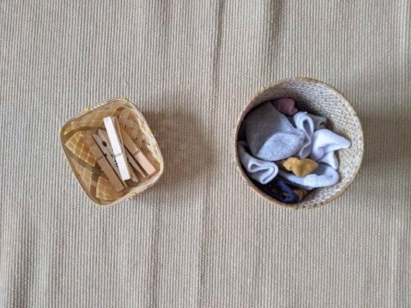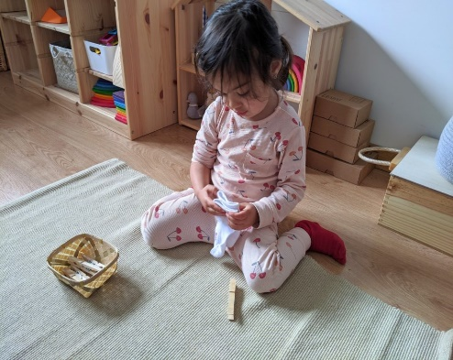
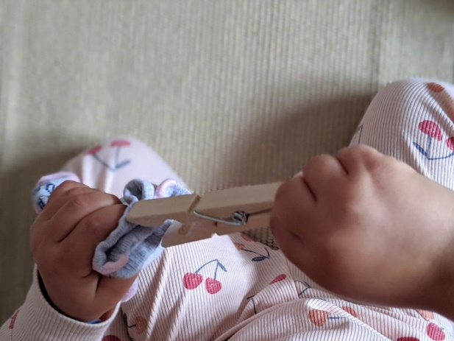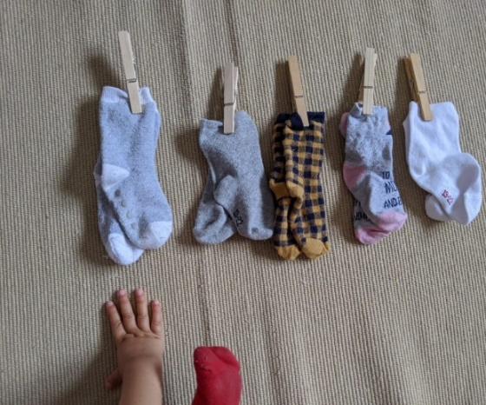
Concluída está etapa peça para eles separarem os pares de meias por cores. E com 5 pares organizá-las da menor para a maior, e da maior para menor, e contá-las.
ORIENTAÇÃO AOS PAIS: Ao realizarem as atividades com seus filhos, observem o seu interesse ao realizá-la, se tiveram dificuldade ou facilidade.

UM GRANDE ABRAÇO A TODOS, ESTOU MORRENDO DE SAUDADES DE SEUS PEQUENOS.TRANSMITAM UM BEIJO BEM CARINHOSO DA PROF:DANI PARA ELES.

